Elaborado por Sor Elvira Borrero, fma- CBN
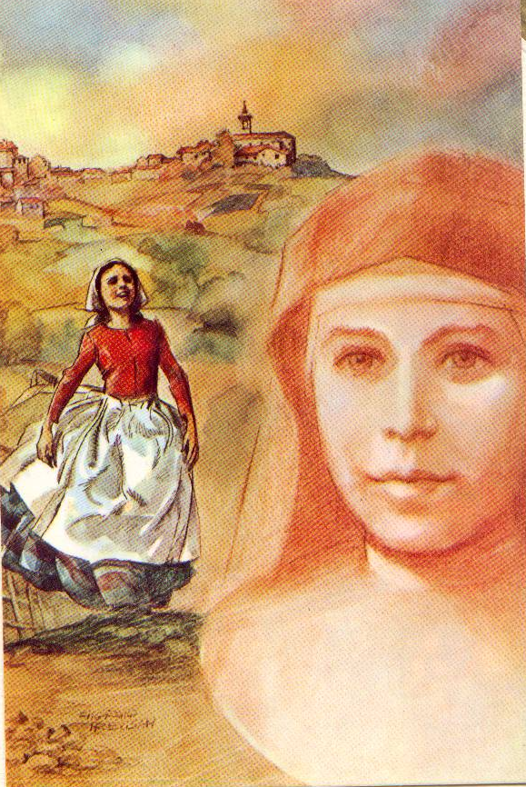

SANTA MARIA DOMINGA MAZZARELLO

Fundadora con Don Bosco

del Instituto de las Hijas de Maria Auxiliadora

Maria Dominga Mazzarello en su juventud era una líder natural en la línea del servicio en Mornés, el pequeño pueblo italiano donde vivía: se interesaba por las niñas, los enfermos, las madres de familia y compartía esta experiencia apostólica y espiritual, con un grupo de amigas que se llamaban Hijas de la Inmaculada.

Su personalidad era sincera, abierta, segura de si misma, con mucha capacidad de relación, muy inteligente, con una gran percepción de la cercanía de Dios y con un auténtico sentido del trabajo que en un primer momento consistía en ayudar a su padre en el cultivo de los viñedos donde superaba a los otros trabajadores en su rendimiento, pero al enfermarse de tifo, si bien se salvó, su salud quedó muy debilitada y no pudo volver al campo.

Un día cuando desalentada caminaba por el bosque tuvo lo que para ella fue una visión : Vio un grupo de niñas que jugaban en el patio de un colegio y oyó una voz que le decía :

“A ti te las confío… “

y entonces María se ocupó con un mayor compromiso de la educación cristiana de las niñas y adolescentes de Mornés, preparándolas para la vida, dio así a conocer sus grandes dotes de educadora.

Mientras tanto, en Turín, Don Bosco realizaba la misma labor educativa con los jóvenes pero en su corazón sentía la inspiración de hacer por las niñas lo mismo que ya hacía por los muchachos.

Por una feliz y providencial coincidencia Don Bosco llegó a Mornés en los habituales paseos que hacia en otoño con sus muchachos. Maria Dominga ahí mismo sintonizó espiritualmente con él a tal punto que exclamó :

“Don Bosco es un Santo y yo lo siento !!!”

Por otra parte el Padre Pestarino, excelente párroco de Mornés, que ya sabía las intenciones que tenía Don Bosco de entrar en la línea femenina de apostolado, le presentó, en esta ocasión, el grupo de María y sus amigas como las mejores candidatas para actuar este proyecto.

Y así empieza lo que hoy es el Instituto de las Hijas de Maria Auxiliadora, con el mismo carisma salesiano de vida sacramental, mariana, en un clima de familia, de alegría, de trabajo, de servicio, de compromiso con el Reino …

Santa Maria Mazzarello nació en Mornés (Italia) en 1837, murió en 1881 y fue canonizada en 1951. A su muerte ya eran 139 las religiosas de su Comunidad y ya algunas habían partido para América como misioneras. Hoy su número es 15.000 y están repartidas en todos los continentes.

